**Maquette de Conception Architecturale**

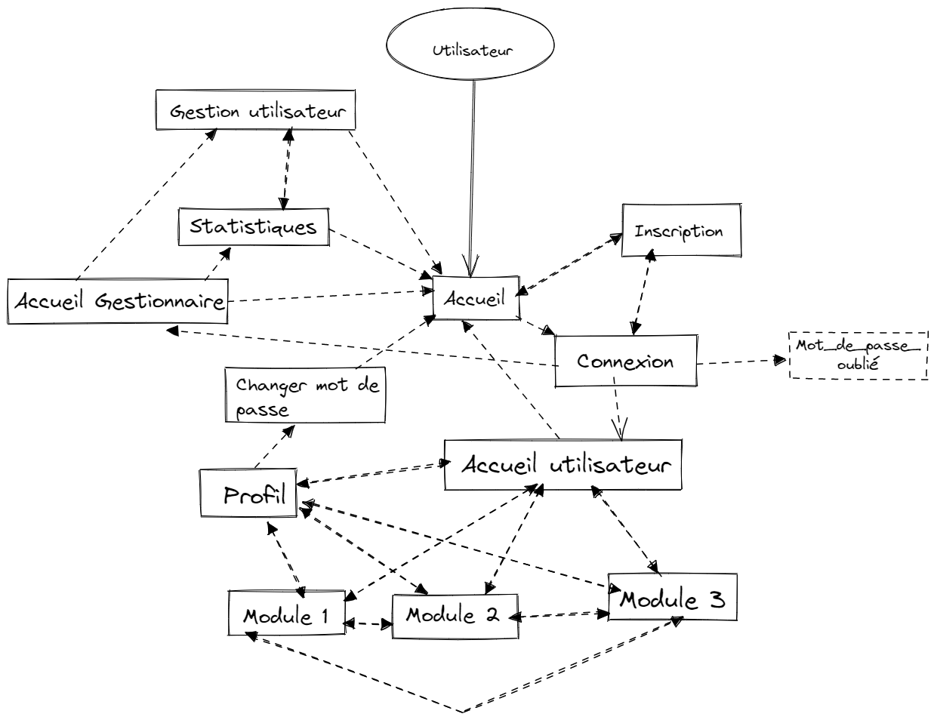

Première page par défaut quand un utilisateur arrive sur l’application est la page **Accueil**.

Si cet utilisateur n’est pas inscrit, il pourra aller sur la page **Inscription** pour s’inscrire. Il sera ensuite redirigé sur la page de **Connexion**.

Si cet utilisateur est inscrit, il peut directement aller sur la page **Connexion** pour se connecter à son compte. Si ses identifiants sont corrects, il est redirigé sur la page **Accueil utilisateur**.

Dans la page **Accueil utilisateur** l’utilisateur peut accéder à un des **Modules** mis à sa disposition, puis revenir sur la page **Menu** à tout moment.

Il peut aussi observer ses différentes informations sur la page **Profil** puis retourner sur **Menu**, ou changer son mot de passe en cliquant sur un bouton qui le dirigera vers la page **Changer son mot de passe**. Il pourra revenir à **Accueil** en cliquant sur le logo.